

2013.12.13
苯酚丙酮市场周报告

责任编辑：向超
电 话： 86-010-58303554
传 真：86-010-58303388
编辑邮箱：sunwj@chinaccm.com /xchao@chinaccm.com
地址：北京市朝阳区高碑店盛世龙源12号楼（邮编：100022）

目录
一、国际原油 2
二、纯苯市场一周评述 3
2.1.国内纯苯市场一周价格 3
2.2．国内纯苯市场动态 3
三、苯酚周报 3
3.1苯酚国际市场 3
3.2.苯酚国内市场 4
3.2.1本周苯酚生产厂家出厂价格 4
3.2.2本周苯酚区域价格 4
3.2.3高桥石化苯酚价格走势对比图 5
3.2.4苯酚华东市场价格走势图 5
3.3苯酚下游市场动态 5
3.3苯酚行情分析及后市展望 6
3.4.2013年9月苯酚进出口数据分析 6
四、丙酮周报 7
4.1丙酮国际市场 7
4.2丙酮国内市场 7
4.2.2本周丙酮生产厂家出厂价 7
4.2.3本周丙酮区域价格 7
4.2.4高桥石化丙酮价格走势图 8
4.2.5江苏丙酮市场价格走势图 8
4.3丙酮行情分析及后市展望 9
4.4.2013年9月丙酮进出口数据分析 9

一、国际原油
日期 | 产品名称 | 国家/地区 | 价格类型 | WTI | 布伦特 | 价格单位
2013-12-12 | 原油 | 世界 | 期货价 | 97.5 | 108.67 | 美元/桶
2013-12-11 | 原油 | 世界 | 期货价 | 97.44 | 109.7 | 美元/桶
2013-12-10 | 原油 | 世界 | 期货价 | 98.51 | 109.38 | 美元/桶
2013-12-9 | 原油 | 世界 | 期货价 | 97.34 | 109.39 | 美元/桶
2013-12-6 | 原油 | 世界 | 期货价 | 97.65 | 111.61 | 美元/桶

二、纯苯市场一周评述

2.1.国内纯苯市场一周价格
产品名称 | 地区 | 2013-12-9 | 2013-12-10 | 2013-12-11 | 2013-12-12 | 2013-12-13 | 价格类型
纯苯 | 华东 | 9425 | 9425 | 9425 | 9375 | 9375 | 市场价
纯苯 | 华北 | 9425 | 9425 | 9425 | 9375 | 9375 | 市场价
纯苯 | 华南 | 9425 | 9425 | 9425 | 9375 | 9375 | 市场价

2.2．国内纯苯市场动态
本周国内纯苯市场窄幅整理，市场走货缓慢，中石化价格上调预期减弱，持货商出货积极性增加，下游仍按需采购，部分消耗自身库存为主，成交显僵持，局部市场交投重心小幅下移。华东纯苯市场周末价格在9350-9400元/吨，较上周市场价格下跌50元/吨左右。短期工厂价格可能继续持稳，国内纯苯市场弱势整理运行可能性较大。

三、苯酚周报

3.1苯酚国际市场
日期 | 产品名称 | 国家/地区 | 价格类型 | 最低价 | 最高价 | 均价涨跌 | 价格单位
2013-12-10 | 苯酚 | 东南亚 | CFR | 1439 | 1441 | -5 | 美元/吨
2013-12-10 | 苯酚 | 中国 | CFR | 1384 | 1386 | -5 | 美元/吨
2013-12-10 | 苯酚 | 美国东海岸 | 美国东海岸出罐 | 1455 | 1477 | 0 | 美元/吨
2013-12-10 | 苯酚 | 美湾 | FOB | 1323 | 1345 | 0 | 美元/吨
2013-12-10 | 苯酚 | 西北欧 | FD | 1185 | 1195 | -10 | 美元/吨
2013-12-10 | 苯酚 | 鹿特丹 | FOB | 1560 | 1570 | -10 | 美元/吨

亚洲苯酚市场一周动态
亚洲苯酚市场，CFR中国价格较上周下滑5美元/吨，至1,385美元/吨。中国国内价格下跌25元/吨至10,325元/吨（10,325美元/吨）。供货商以此价格在中国供货，市场竞争并不激烈，且有部分生产商有意向降低生产率。原料纯苯价格本周下跌28.5美元/吨至1,305.5美元/吨FOB韩国。本周，CFR东南亚苯酚价格为1,440美元/吨，下跌5美元/吨，据说成交价介于1,450-1,460美元/吨CFR东南亚之间。一位韩国贸易商称12月底至明年1月初有美国深海船货将抵达东南亚，这将迫使价格继续走低。
美国苯酚市场一周动态
美国苯酚出口现货价格保持平稳，仍为1,323-1,345美元/吨(60-61美分/磅)FOB美湾。12月纯苯合约价格确定上周为448-449美分/加仑。市场仍然供大于求，上周未闻有交易或实盘报递盘。国内市场价格保持不变，仍为1,455-1,477美元/吨(66-67美分/磅)FOB美国东岸。周二，纯苯12月现货价格较上周下跌5美分，周二为456美分/加仑FOB美湾。
欧洲苯酚市场一周动态
有消息称由于纯苯供货价格上涨，本周苯酚合约价格也随之显著上涨。有消息人士称担心12月份纯苯的大幅上涨会摧毁丙酮市场，但是由于出现一些订单取消或减少订货量，现在还很难确定丙酮所受影响有多少以及年底库存会减少多少。其它消息人士称明年1月纯苯价格可能有所继续上涨，以支撑12月的库存量。在出口方面，有消息人士称没有从出口原料中获利，但理论上供货价格可能在1,300美元/吨FOB西北欧左右。但是，相对于以低价销售，生产商更愿意调整产量。在合同价格方面，消息人士称他们愿意根据明年纯苯价格来确定丙酮一年契约价格。额外费用未包括在内，与2013年相比下降30欧元/吨。

3.2.苯酚国内市场

3.2.1本周苯酚生产厂家出厂价格
产品 | 日期 | 天津石化 | 燕山石化 | 蓝星哈尔滨 | 高桥石化 | 吉林石化
苯酚 | 12月13日 | 10400 | 10400 | 10100 | 10400 | 9750-10100
苯酚 | 12月12日 | 10400 | 10400 | 10100 | 10400 | 9750-10100
苯酚 | 12月11日 | 10400 | 10400 | 10100 | 10400 | 9750-10100
苯酚 | 12月10日 | 10400 | 10400 | 10100 | 10400 | 9750-10100
苯酚 | 12月9日 | 10400 | 10400 | 10100 | 10400 | 9750-10100

3.2.2本周苯酚区域价格
产品 | 日期 | 华北地区 | 华东地区 | 华南地区
苯酚 | 12月13日 | 10400-10400 | 10300-10350 | 10500-10500
苯酚 | 12月6日 | 10400-10400 | 10300-10350 | 10500-10500
较上周涨跌 |  | 0 | 0 | 0

3.2.3高桥石化苯酚价格走势对比图
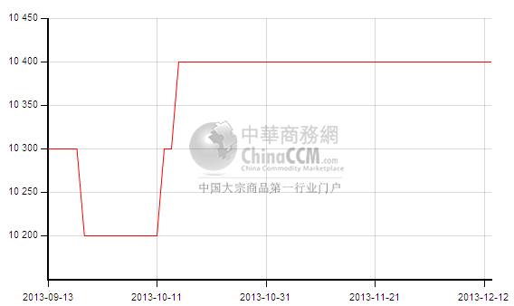

3.2.4苯酚华东市场价格走势图
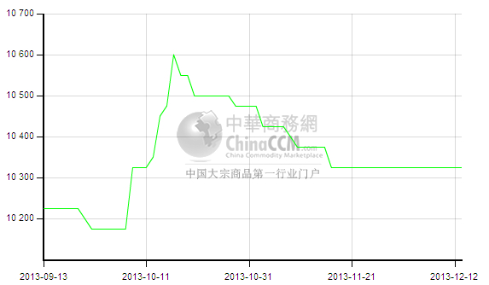

3.3苯酚下游市场动态
地区 | 价格类型 | 价格单位 | 2013-12-9 | 2013-12-10 | 2013-12-11 | 2013-12-12 | 2013-12-13
华东 | 市场价 | 元/吨 | 12150 | 12250 | 12250 | 12450 | 12450
华北 | 市场价 | 元/吨 | 12150 | 12250 | 12250 | 12450 | 12450

本周国内双酚A市场价格继续上涨，工厂本周继续上调价格，上海中石化三井，中石化三菱报价均上调在12500元/吨。华东地区贸易商继续跟涨，周中市场价格上涨至12400-12500元/吨，较上周价格上涨300元/吨。华北双酚A市场价格同步走高，参考价格在12400-12500元/吨，较上周价格也上涨300元/吨。周末双酚A市场气氛转淡，下游追涨无力，上行阻力明显。下游采购偏淡之下，预计下周双酚A市场弱势整理可能性较大。

3.3苯酚行情分析及后市展望
本周国内苯酚市场基本无波动，下游采购偏少，工厂出厂价格稳定，整体市场成交偏淡。
厂家情况：
中沙天津35万吨/年的酚酮装置满负运行，价格本周持稳于10400元/吨。
燕山石化苯酚报价本周价格持稳于10400元/吨，两套装置均正常运行。
蓝星哈尔滨12万吨/年酚酮装置运行正常，苯酚报价持稳于10100元/吨。
高桥石化苯酚价格本周价格持稳于10400元/吨。厂家酚酮装置本周正常运行。
吉林石化15万吨/年酚酮装置运行正常，厂家价格本周持稳于9750-10100元/吨。
山东利华益苯酚价格本周价格持稳于10400元/吨，35万吨/年酚酮装置运行正常。
扬州实友酚酮装置周四临时停车，预计下周恢复低负运行，原料异丙苯装置恢复时间未定。厂家周末暂不排货。
市场情况：
华东苯酚市场本周价格稳定，市场人士观望较多，下游按需采购，市场价格稳定于10300-10350元/吨附近。
燕山周边苯酚市场本周平稳维持，工厂价格稳定，市场价格持稳于10400元/吨附近，下游按需采购，整体成交一般。
华南苯酚市场本周表现平稳，市场价格在10500元/吨附近，成交一般。
国内苯酚市场价格持续平稳，持货商随行就市销售，下游采购按需，市场无明确消息指引，预计下周国内苯酚市场可能继续平稳维持。

3.4.2013年10月苯酚进出口数据分析
苯酚 | 月份 | 进口数量(千克） | 进口美元 | 出口数量(千克） | 出口美元
2013 | 10 | 21,661,862 | 29,929,963 | 190,820 | 504,028
2013 | 9 | 25,405,362 | 36,275,535 | 539,400 | 1,346,326
环比涨跌 |  | -14.74% | -17.49% | -64.62% | -62.56%

四、丙酮周报

4.1丙酮国际市场
本周丙酮国际市场价格
日期 | 产品名称 | 国家/地区 | 价格类型 | 最低价 | 最高价 | 均价涨跌 | 价格单位
2013-12-10 | 丙酮 | T1 | DER | - | - | 0 | 美元/吨
2013-12-10 | 丙酮 | T2 | DER | - | - | 0 | 美元/吨
2013-12-10 | 丙酮 | 东南亚 | CFR | 1209 | 1211 | 20 | 美元/吨
2013-12-10 | 丙酮 | 中国 | CFR | 1219 | 1221 | 30 | 美元/吨
2013-12-10 | 丙酮 | 美湾 | FOB | 1213 | 1235 | 22 | 美元/吨
2013-12-10 | 丙酮 | 西北欧 | FD | 870 | 880 | 15 | 美元/吨
2013-12-10 | 丙酮 | 鹿特丹 | FOB | 1130 | 1140 | 20 | 美元/吨

4.2丙酮国内市场

4.2.2本周丙酮生产厂家出厂价
产品 | 日期 | 燕山石化 | 蓝星哈尔滨 | 高桥石化 | 吉林石化 | 中沙天津
丙酮 | 12月13日 | 9800 | 10050 | 9900 | - | 9800
丙酮 | 12月12日 | 9800 | 10050 | 9900 | - | 9800
丙酮 | 12月11日 | 9800 | 10050 | 9900 | - | 9800
丙酮 | 12月10日 | 9600 | 9850 | 9700 | - | 9600
丙酮 | 12月9日 | 9600 | 9850 | 9700 | - | 9600

4.2.3本周丙酮区域价格
产品 | 日期 | 华北地区 | 华东地区 | 华南地区
丙酮 | 12月13日 | 9900-9900 | 10100-10200 | 9800-9900
丙酮 | 12月6日 | 9800-9800 | 10200-10300 | 9800-9900
较上周涨跌 |  | 100 | -100 | 0

4.2.4高桥石化丙酮价格走势图
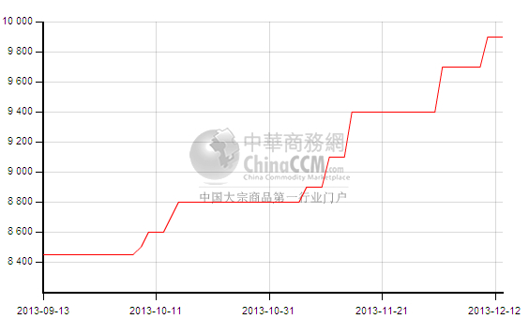

4.2.5江苏丙酮市场价格走势图
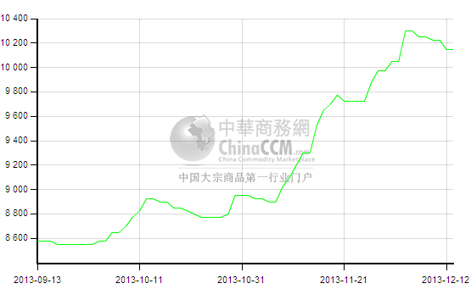

4.3丙酮行情分析及后市展望
本周国内部分地区市场丙酮价格回落，工厂价格调涨，但主要属于补涨性质，未能提振市场，周末市场淡稳维持。
工厂情况：本周部分丙酮工厂价格上调。燕山石化、中沙天津丙酮价格本周价格上调200元/吨至9600元/吨。山东利华益丙酮价格上调至9800元/吨。高桥石化酚酮装置运行正常，丙酮价格上调200至9900元/吨。扬州实友酚酮装置周四停车，下周可能恢复低负运行，现暂不排货。
江苏丙酮市场本周价格有所回落，港口库存偏低，但下游采购也少，观望情绪明显。扬州实友虽暂不排货，但对市场影响有限，前期市场上涨过快，当前消化涨幅为主，部分贸易商有意获利出货，本周市场成交重心稍有下移，江苏丙酮市场周末价格在10100元/吨附近。宁波丙酮市场周末盘稳运行，周末市场价格在10100-10200元/吨，成交一般。
燕山周边丙酮市场本周价格随厂家价格调涨小幅走高，燕山石化本周价格上涨至9900元/吨附近，较上周价格上涨100元/吨，下游按需采购，成交一般。
华南丙酮市场本周价格保持稳定，场内贸易商稳价出货，下游采购兴趣偏淡，成交不多，市场价格在9800-9900元/吨。
当前国内丙酮市场现货不多，同时下周扬州实友将低负运行，整体市场供应较少，但同时也有部分贸易商有意获利出货，前期部分下游已经采购，市场需求较淡。预计下周国内丙酮市场平稳运行可能性较大。

4.4.2013年10月丙酮进出口数据分析
丙酮 | 月份 | 进口数量(千克） | 进口美元 | 出口数量(千克） | 出口美元
2013 | 10 | 35,793,290 | 38,285,623 | 42,225 | 68,813
2013 | 9 | 36,624,297 | 39,174,488 | 21,792 | 63,094
环比涨跌 |  | -2.27% | -2.27% | 93.76% | 9.06%

更多精彩敬请关注：中华商务网
返回本期目录

